**Применение цифровых технологий в дошкольном образовании.**

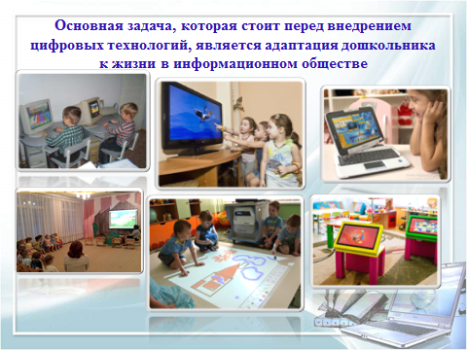

В настоящее время окружающее цифровое пространство стало неотъемлемой составляющей жизни ребенка, начиная с раннего возраста. Источником формирования представлений ребенка об окружающем мире, общечеловеческих ценностях, отношениях между людьми становятся не только родители, социальное окружение и образовательные организации, но и медиаресурсы. Для  современных детей познавательная, исследовательская, игровая деятельность с помощью компьютерных средств является повседневным, привлекательным занятием, доступным способом получения новых знаний и впечатлений. Нас не удивляет то, что планшеты и телефоны являются игрушками детей, сидящих в колясках и на коленях у родителей. С раннего возраста дети осваивают электронные устройства, знают, на какую кнопку нажать. И для взрослых это удобно: не нужно утруждать себя общением с ребенком. Дети привыкают, что электронные устройства служат игрушками. Но спектр их возможностей значительно шире.

Потребности и интересы детей учтены в основных нормативных документах в области образования, где ключевой задачей является повышение качества и доступности образования, в том числе, посредством организации современного цифрового образовательного пространства.

В соответствии с требованиями современного общества информационно-образовательная среда ДО должна включать в себя электронные образовательные ресурсы, совокупность информационных и телекоммуникационных технологий, обеспечивающих освоение воспитанниками образовательных программ в полном объеме.

Организация современной цифровой среды в ДО способствует реализации ключевых принципов, целей и задач ГОС ДВО. Интерактивные обучающие игры дают возможность организовать одновременное обучение детей, обладающих различными способностями и возможностями, выстраивать образовательную деятельность на основе индивидуальных особенностей каждого ребенка. Цифровые технологии являются эффективным средством для решения задач развивающего обучения и реализации деятельностного подхода, обогащения развивающей среды ДО. В процессе решения виртуальных образовательных задач у детей развиваются творческий потенциал, инициатива, любознательность, настойчивость, трудолюбие, ответственность, что является целевыми ориентирами дошкольного образования. Цифровые технологии могут стать важным звеном в организации сотрудничества детского сада с семьей, в том числе, при организации дистанционного обучения, создания социальных образовательных сетей и сообществ.

.

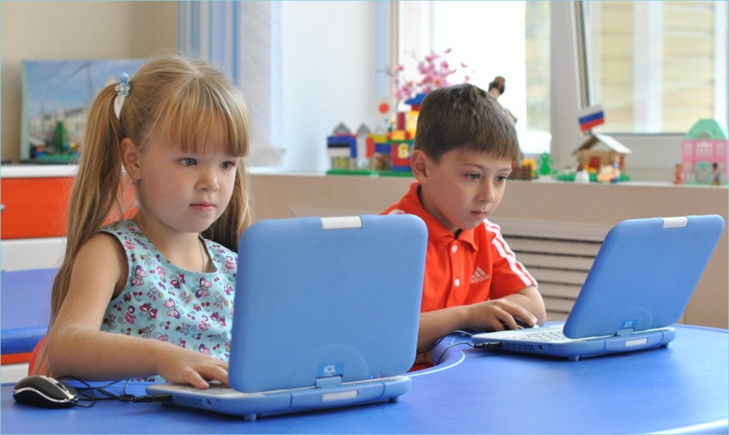

Воспитанники ДО — это будущие школьники, и их подготовка должна соотносится в том числе и с цифровыми технологиями, имеющими качественное преимущество перед традиционными методиками обучения. Цифровые технологии формируют современную образовательную среду, дают новый потенциал классическим методам и приемам, предоставляют педагогам новые инструменты.

Таким образом, применение цифровых технологий обусловлено, с одной стороны, требованиями ключевых нормативных документов в области образования, с другой стороны, интересами и потребностями детей и родителей.

**Области применения цифровых технологий педагогами ДО.**

Какие цифровые инструменты уже помогают в нашей работе?

1. Ведение документации.

В процессе образовательной деятельности педагог составляет и оформляет документацию: календарные и перспективные планы, отчеты, мониторинг выполнения программы, диагностику развития детей, готовит материал для оформления родительского уголка. Администрация образовательной организации ведет документацию и оформляет отчеты в электронной форме, отправляет их через электронную почту.

Система ИНДИГО обеспечивает процесс зачисления воспитанника в ДО и управления дальнейшими изменениями. Все движения воспитанников по электронной системе контролируются Отделом образования.

2. Методическая работа, повышение квалификации педагога.

В современном обществе сетевые электронные ресурсы – это наиболее удобный способ распространения новых методических идей и дидактических пособий, доступный педагогам независимо от места их проживания. Методические материалы в виде электронных ресурсов могут быть использованы во время подготовки педагога к занятиям, для изучения новых методик, при подборе наглядных пособий к занятию.

Сетевые сообщества педагогов позволяют не только находить и использовать необходимые методические разработки, но и размещать свои материалы, делиться педагогическим опытом по подготовке и проведению мероприятий, по использованию различных методик, технологий.

Педагоги имеют возможность совершенствовать свои навыки, обновлять знания и поддерживать непрерывное самообразование и повышение квалификации с помощью Интернет-технологий (к ним можно отнести видеоконференцсвязь, вебинары, онлайн конференции, мастер классы, дистанционное повышение квалификации и переподготовки, конкурсы профессионального мастерства, методических разработок, тестирование). Важным аспектом работы педагога является и участие в различных педагогических проектах, дистанционных конкурсах, викторинах, олимпиадах, что повышает уровень самооценки, как педагога, так и воспитанников. Очное участие в таких мероприятиях часто невозможно из-за удаленности региона, финансовых затрат и других причин. А дистанционное участие доступно всем.

3. Воспитательно-образовательный процесс.

Выделяют 3 вида образовательной деятельности с использованием цифровых технологий:

* ОД с мультимедийной поддержкой.

Использование мультимедийной презентации позволяет сделать занятие эмоционально окрашенным, интересным, являются прекрасным наглядным пособием и демонстрационным материалом, что способствует хорошей результативности занятия.

* ОД с компьютерной поддержкой.

Чаще всего такие занятия проводятся с использованием игровых обучающих программ. В работе с дошкольниками педагоги используют в основном развивающие, реже обучающие и диагностические игры. В настоящее время выбор компьютерных игровых программных средств для дошкольников достаточно широк.

* Диагностическая деятельность.

Для проведения диагностической деятельности требуются специальные программы, что встречается мало, или вообще не существует по некоторым общеобразовательным программам. Но разработка таких компьютерных программ – это дело времени. С помощью средств прикладных программ можно разработать тестовые задания и использовать их для диагностики.

4. Использование в работе с родителями.

Современные родители мало стали обращать внимание на информационные папки-передвижки в группах, редко замечают объявления, пока воспитатель не обратит на них внимание. Родители предпочитают общаться с педагогами и получать информацию о своем ребенке средствами современных средств: сайт детского сада, чаты в Телеgram, WhatsApp и др. Использование мессенджеров и Интернет-сайтов ДО, позволяет повысить эффективность общения между педагогами и родителями. Подробная информация о жизни детского сада и его воспитанниках, возможность общаться с помощью чатов и электронной почты – все это помогает более тесно общаться педагогам и родителям, а также вовлекает родителей в жизнь дошкольного учреждения и делает их непосредственными участниками воспитательно-образовательного процесса.

Итак, какие же существуют цифровые устройства, применимые для дошкольного образования? Это всем нам хорошо известные компьютеры, ноутбуки, планшеты, проекторы, экраны, интерактивные доски.

А сейчас мне хочется рассказать вам о некоторых, специально созданных для обучения дошкольников цифровых устройствах. К ним относятся:

* Интерактивные скалодромы– обучающая игровая система, которая объединяет в себе инновационные технологии, физическую активность и образовательные задачи. Это стена, оборудованная выступами для лазания и меняющая свой дизайн в зависимости от выбора игры.
* Интерактивные песочницы — комплекс, в котором с помощью технологий дополненной реальности обычный песок превращается в земную поверхность с озёрами и горами, вулканами и долинами.
* Интерактивные детские Мультстудии – это новая интерактивная система для изобретения мультимедийных историй.
* Интерактивные полы **-** это горизонтальная интерактивная система в виде пола, которая реагирует на движения тела человека.
* Интерактивные тумбы– это напольный проектор на колесиках, который проецирует изображения и игры прямо на пол.
* Интерактивные столыдля дошкольных учреждений с развивающими играми, мультиками и приложениями – это современное оборудование для детей. С его помощью педагог может проводить интересные, познавательные занятия, показывать наглядный материал. Больше не нужно думать, как привлечь и удержать внимание дошкольника.
* Интерактивные комплексы.Они включают в себя:интерактивную панель, встроенный компьютер с предустановленным программным обеспечением, набор методических материалов, реквизит для проведения тематических занятий.

Сегодня цифровые технологии можно считать тем новым способом передачи знаний, который соответствует качественно новому содержанию обучения и развития ребенка, повышающим эффективность организации образовательного процесса.

Применение интерактивного оборудования делает занятие привлекательным и по-настоящему современным, вызывает у детей эмоциональный подъем.

Чтобы внедрение интерактивного оборудования действительно обогащало игровое пространство дошкольника, педагогами должны быть соблюдены следующие условия применения интерактивных средств.

* Первое **–** свободное общение взрослого и ребенка или ребенка и других детей, когда «умный» предмет поддерживает интерес участников игры друг к другу.
* Второе **–** обращение к «детским» видам деятельности.
* Третье условие **–** самостоятельность ребенка. В деятельности каждый дошкольник сам открывает таящиеся в нем способности, а обучение лишь подсказывает путь к этому открытию.
* Четвертое условие **–** педагогическое сопровождение, организация деятельности детей. Взрослый, вне зависимости от того, какое внешнее средство используется для организации игры, должен иметь возможность направлять детскую деятельность, расширяя и обогащая ее с учетом индивидуальных достижений и темпа развития ребенка.
* Пятое условие **–** поддержка детского творчества.

Принцип работы оборудования должен не учить ребенка чему-то необычному, а напротив, расширять и углублять естественные для дошкольного возраста стороны развития.

**Внедрение цифровых технологий имеет преимущества перед традиционными средствами обучения:**

1. Даёт возможность расширения использования электронных средств обучения, так как они передают информацию быстрее.

2. Движения, звук, мультипликация надолго привлекает внимание детей и способствует повышению у них интереса к изучаемому материалу. Высокая динамика занятия способствует эффективному усвоению материала, развитию памяти, воображения, творчества детей.

3. Обеспечивает наглядность, которая способствует восприятию и лучшему запоминанию материала, что очень важно, учитывая наглядно-образное мышление детей дошкольного возраста. При этом включаются три вида памяти: зрительная, слуховая, моторная.

4. Слайд-шоу и видеофрагменты позволяет показать те моменты из окружающего мира, наблюдение которых вызывает затруднения: например, рост цветка, вращение планет вокруг Солнца, движение волн, вот идёт дождь.

5. Также можно смоделировать такие жизненные ситуации, которые нельзя или сложно показать и увидеть в повседневной жизни (например, воспроизведение звуков природы; работу транспорта и т.д.).

6. Использование цифровых технологий побуждает детей к поисковой исследовательской деятельности, включая и поиск в сети Интернет самостоятельно или вместе с родителями;

7. Цифровые технологии – это дополнительные возможности работы с детьми, имеющими ограниченные возможности.

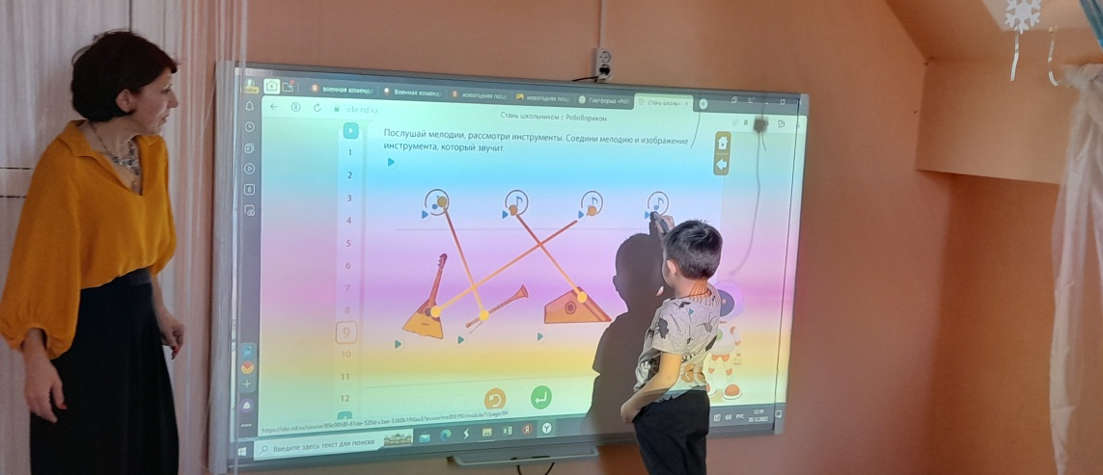

**При всех неизменных плюсах использования цифровых технологий в дошкольном образовании возникают и следующие проблемы:**

1. Материальная база ДО.

Как уже отмечалось выше для организации занятий необходимо иметь минимальный комплект оборудования: ПК, проектор, колонки, экран или мобильный класс. Далеко не все детские сады на сегодняшний день могут позволить себе создание таких классов, а так же приобретение интерактивного оборудования.

2. Защита здоровья ребенка.

Использование цифровых технологий в дошкольных учреждениях требует тщательной организации как самих ОД, так и всего режима в целом в соответствии с возрастом детей и требованиями СанПин.

3. Недостаточная ИКТ – компетентность педагога.

Педагог не только должен в совершенстве знать содержание всех компьютерных программ, но и разбираться в технических характеристиках оборудования, уметь работать в основных прикладных программах, мультимедийных программах и сети Internet.

Педагог, который организует деятельность детей с использованием мультимедиа-проектора, компьютера, имеет выход в Интернет, обладает качественным преимуществом перед коллегой, действующим только в рамках традиционных образовательных технологий. Электронные образовательные ресурсы, современные информационные технологии дают возможность индивидуализации образовательного процесса с учетом предпочтений, индивидуальных образовательных потребностей, уровня знаний, умений и навыков воспитанников. Дополнительный опыт педагогам дает обмен информацией в Интернете с партнерами из других организаций.

Цифровизация предоставила возможность детскому саду участвовать в жизни каждого ребёнка, даже тех, кто не посещает детский сад по состоянию здоровья. Родители, не водящие детей в садик, имеют возможность обратиться в консультационные пункты, созданные на базах детских садов, в центры сопровождения семьи, логопункты. Все эти структурные подразделения призваны помогать родителям воспитывать и обучать, корректировать и направлять, улучшать здоровье их детей.

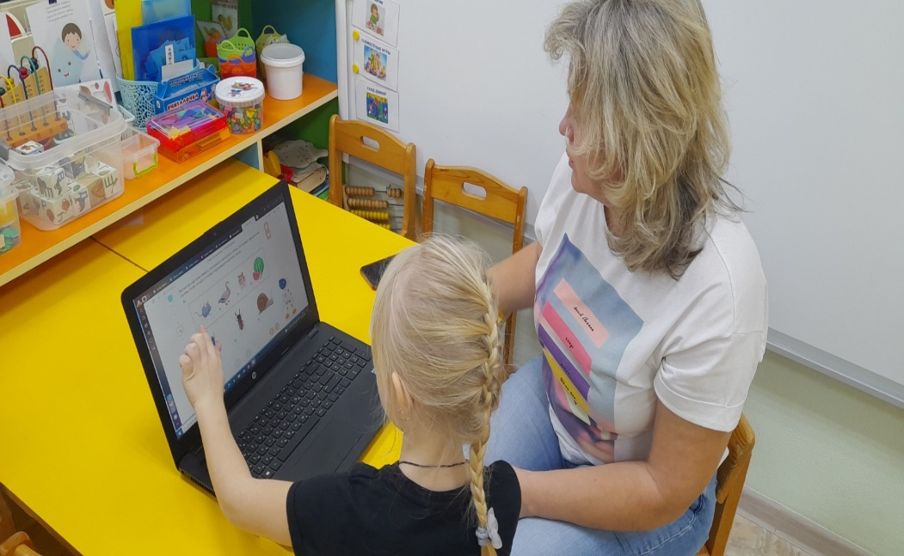

Применение цифровых технологий обеспечивает такие условия, при которых любой человек (педагог, ребенок, родитель) с помощью своего мобильного телефона, ноутбука или планшета может двигаться внутри цифрового мира и получать необходимую помощь и информацию. Применение цифровых образовательных ресурсов оправдано, так как позволяет активизировать деятельность воспитанников, дает возможность повысить качество педагогического процесса и профессиональный уровень педагогов, разнообразить формы взаимодействия всех участников образовательного процесса.

Но нам предстоит еще многое сделать, чтобы реализовать преимущества цифровизации и предоставить всем участникам педагогического процесса и партнерам по сетевому взаимодействию больше возможностей. Но не стоит забывать, что педагог - это в первую очередь личность, а цифровые технологии - это лишь инструменты в его руках, которыми он должен владеть в совершенстве.